Министерство науки и высшего образования Российской Федерации
ФЕДЕРАЛЬНОЕ ГОСУДАРСТВЕННОЕ АВТОНОМНОЕ ОБРАЗОВАТЕЛЬНОЕ УЧРЕЖДЕНИЕ ВЫСШЕГО ОБРАЗОВАНИЯ
НАЦИОНАЛЬНЫЙ ИССЛЕДОВАТЕЛЬСКИЙ УНИВЕРСИТЕТ ИТМО
ОТЧЕТ
по Лабораторной работе № 2
«Анализ данных. Построение инфологической модели данных БД»
по дисциплине «Проектирование и реализация баз данных»
Обучающийся Николайчук Валерия Валентиновна
Факультет прикладной информатики
Группа K3242
Направление подготовки 09.03.03 Прикладная информатика
Образовательная программа Мобильные и сетевые технологии 2023
Преподаватель Говорова Марина Михайловна
Санкт-Петербург
2025/2026

Цель работы:
Цель работы — изучить процесс инфологического моделирования, проанализировать предметную область «Отель», выделить сущности, связи и атрибуты, определить ограничения целостности данных и построить инфологическую модель в нотациях Питера Чена—Кириллова и IDEF1X.

Практическое задание:
Выполнить инфологическое моделирование базы данных для предметной области «Отель». Описать сущности, взаимосвязи, построить схему Питер Чен–Кириллов и IDEF1X. Сформулировать ограничения на данные и сделать выводы.

Разработать инфологическую модель БД «Отель», учитывая:
- изменение стоимости проживания во времени;
- хранение данных о сотрудниках, их договорах и количестве ставок;
- регистрацию постояльцев и бронирование номеров;
- хранение информации по уборке номеров;
- учёт акций и их применимость к типам номеров;
- учёт оплат за проживание;
- строгие ограничения по датам и уникальности записей.

Наименова-ние атрибута | Тип | Первичный ключ |  | Внеш- ний ключ | Обяза- тель- ность | Ограниче- ния целостности
 |  | Собствен- ный атрибут | Внеш- ний ключ
Отель
id_отеля | Целое число | + |  |  | + | Уникален
название | любое |  |  |  | + | Не пустое
город | любое |  |  |  | + | Не пустое
адрес | любое |  |  |  | + | Не пустое
телефон | любое |  |  |  |  | Формат телефонного номера
Тип номера
id_типа | Целое число | + |  |  | + | Уникален
название | любое |  |  |  | + | Не пустое
Количество мест | Целое число |  |  |  | + | > 0
удобства | любое
История цен
id_цены | Целое число | + |  |  | + | Уникален
id_типа | Целое число |  |  | + | +
Дата начала | Дата |  |  |  | + | < дата окончания
Дата окончания | Дата
Цена за день | число с точкой |  |  |  | + | > 0
Номер
id_номера | Целое число | + |  |  | + | Уникален
id_отеля | Целое число |  |  | + | +
id_типа | Целое число |  |  | + | +
Номер комнаты | Целое число |  |  |  | + | Уникален в пределах отеля
Статус номера | любое |  |  |  | + | Из списка: свободен/занят/забронирован
Постоялец
id_постояльца | Целое число | + |  |  | + | Уникален
ФИО | любое |  |  |  | + | Только буквы
адрес | любое |  |  |  | + | Не пустое
телефон | любое |  |  |  |  | Формат телефонного номера
почта | любое |  |  |  |  | Формат email
Сотрудник
id_сотрудника | Целое число | + |  |  | + | Уникален
id_отеля | Целое число |  |  | + | +
Тип занятости | любое |  |  |  | + | Сезонный/постоянный
Номер договора | любое |  |  |  | + | Уникален
Дата заключения | Дата |  |  |  | + | <= дата окончания
Дата окончания | Дата
Условия договора | любое
должность | любое |  |  |  | +
Кол-во ставок | число с точкой |  |  |  | + | > 0
Уборка номера
id_уборки | Целое число | + |  |  | + | Уникален
id_комнаты | Целое число |  |  | + | +
id_сотрудника | Целое число |  |  | + | +
дата | Дата |  |  |  | + | Уникальна в паре id_комнаты, дата
Статус уборки | Любое |  |  |  | + | убран/не убран
Бронирование
id_бронирования | Целое число | + |  |  | + | Уникален
id_комнаты | Целое число |  |  | + | +
id_постояльца | Целое число |  |  | + | +
id_сотрудника | Целое число |  |  | + | +
id_акции | Целое число |  |  | + |  | Может быть NULL
Дата заезда | Дата |  |  |  | + | < дата отъезда
Дата отъезда | Дата |  |  |  | + | > дата заезда
Статус бронирования | любое |  |  |  | + | Из списка: создано/подтверждено/отменено/выполнено
Оплата
id_оплаты | Целое число | + |  |  | + | Уникален
id_бронирования | Целое число |  |  | + | +
сумма | число с точкой |  |  |  | + | > 0
Дата оплаты | Дата |  |  |  | + | Не пустая
Способ оплаты | любое |  |  |  | + | нал/карта/онлайн
Статус оплаты | любое |  |  |  | + | оплачено/отменено
Акция
id_акции | Целое число | + |  |  | + | Уникален
название | любое |  |  |  | + | Не пустое
Размер скидки | Целое число |  |  |  | + | 0–100
Начальная дата | Дата |  |  |  | + | < дата окончания
Конечная дата | Дата |  |  |  | + | > дата начала
id_отеля | Целое число |  |  | + | +
id_типа | Целое число |  |  | + | +

Диаграмма инфологической модели в нотации Питера Чена–Кириллова:
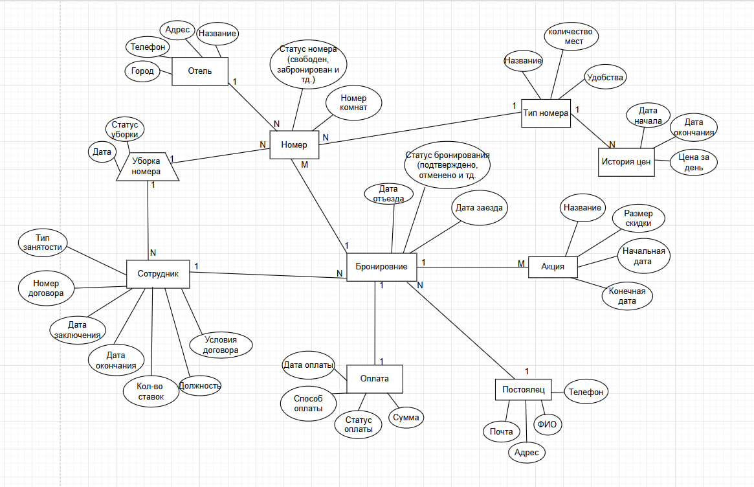

Схема инфологической модели данных в нотации IDEF1X:
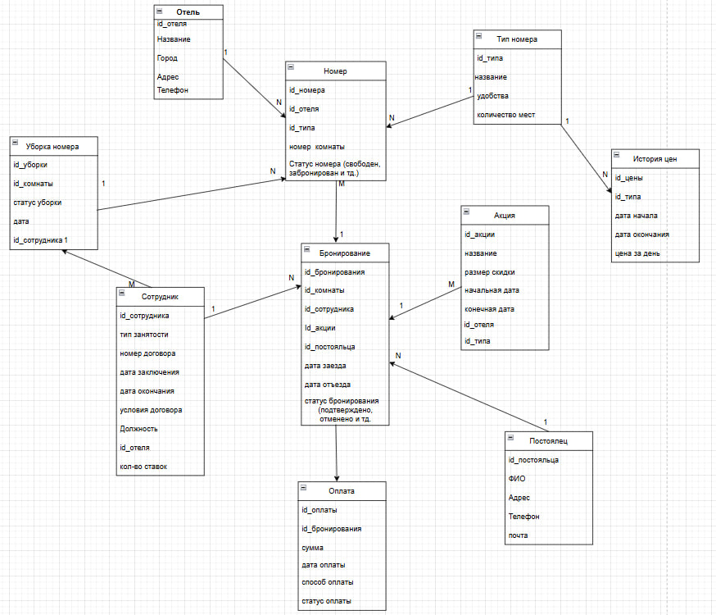
Выводы
В ходе выполнения работы была исследована предметная область «Отель», выделены основные сущности, их атрибуты и взаимосвязи. Построены две инфологические модели —схема Чен–Кириллова и IDEF1X. Полученная модель соответствует требованиям предметной области и может служить основой для построения логической и физической структуры базы данных.

